安庆市红十字会简讯
第18期
（总第18期）
安庆市红十字会办公室 2014年2月18日

市红十字会开展党的群众路线教育实践活动

市委决定，从2014年1月起，用8个月时间在全市开展党的群众路线教育实践活动。市红十字会高度重视该项活动，由于市红十字会党组在市卫生局，市委党的群众路线教育实践活动领导小组同意市红十字会的全体党员干部全程参加市卫生局组织的党的群众路线教育实践活动（庆组办发﹝2014﹞4号）。
2014年2月11日，市红十字会的全体党员干部参加了市卫生系统党的群众路线教育实践活动动员大会。
会上，对市红十字会县级干部进行了民主评议。

市红十字会开展送温暖活动

2014年2月17日上午，市红十字会秘书长陈滨在市红十字会赈济救护部丁虹副部长、市红十字博爱医院王品院长等相关人员的陪同下，走访慰问了一名白血病患者，送去组织的关怀与社会的关爱。
患者对市红十字会的关心，表达了感激之情，并表示一定会以乐观的态度和积极的行动来配合治疗，树立战胜病魔的信心，争取早日康复，以不负社会的关心。（市红十字会赈济部 丁虹）

怀宁县首例遗体捐献志愿者成功捐献遗体

死后化为一抔灰融于大地，还是捐出遗体以另一种方式延续生命？怀宁县三桥镇三桥社区王维苗给出了自己的答案，2014年2月5日，怀宁县遗体(器官)捐献志愿者王维苗成功捐献遗体，实现了该县遗体捐献零的突破。
“人死了，为何不做最后一件好事。将遗体捐献出来，可以救治其他人！”这是王维苗生前说过的一句话。2月5日上午，由于病情恶化，王维苗不幸去世。作为一名遗体捐献志愿者，家人尊重他的遗愿，将他的遗体成功捐献。王维苗生前说，把自己的身体捐出去，去帮助那些需要的人，让更多的人得到好处，也是他最开心的事情。早在2012年，王维苗在怀宁县红十字会正式办理了遗体(器官)捐献的各项登记手续。今年2月初，其病情进一步恶化，5日上午，他走完了人生最后的旅程。悲痛之余，王维苗的家人没有忘记他的心愿，第一时间与县红十字会取得联系。县红十字会在其家属的同意下与上级红十字会取得联系，于5日下午将遗体移交给安徽医科大学，顺利完成了遗体捐献，这也是怀宁县首例遗体成功捐献。
怀宁县红十字会工作人员表示，对社会来说，遗体捐献有利于医学发展和人才培养，有利于医学科学的发展，对医疗卫生事业有极大的贡献。对个人来说，遗体捐献是种高尚人格的体现，是一种对自身对社会乃至对自然的一种科学的态度和价值观。一方面，人死了还能为社会为人类作贡献，这本身就是一种很高尚的行为；另一方面，人死后可以通过器官的使用而使自己的生命光辉照亮别人的生命。
（怀宁县红十字会 夏显华）

好人张志朋：愿弱势群体都得到帮助

“我想捐款”！2月17日，49岁的太湖县大石乡西湖村村民张志朋来到太湖县红十字会，要求为弱势群体捐款2000元。老张说，现在老百姓的日子好了，但也还有许多需要帮助的人，希望社会不要忘记他们。张志朋临走时告诉县红十字会工作人员“下次有机会，我还要来捐”。

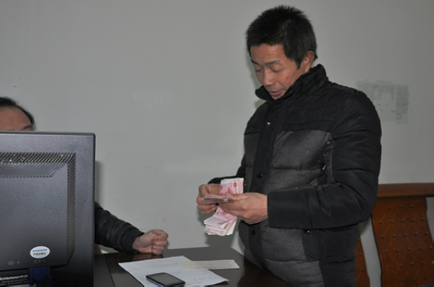

（太湖县红十字会 刘军）

“博爱送万家”——枞阳县红十字会开展
救助慰问活动

为弘扬“人道、博爱、奉献”的红十字精神，做好弱势群体救助工作，枞阳县红十字会积极开展2014年春节“博爱送万家”活动。2014年1月21日，县政府副县长、县红十字会会长杨秀颀带领县红十字会一行前往浮山镇女儿桥村看望了5户因病致贫困难户。1月22日，县红十字会工作人员前往会宫镇安凤村5户困难户家中慰问。
县红十字会组织对患白血病、恶性肿瘤、尿毒症等重大疾病的28人发放了救助金。本次送温暖活动共向全县因灾、因病致贫特困家庭发放慰问救助金共计3万余元。春节前夕发放到困难群众手中，帮助他们过一个欢乐祥和的春节。
(枞阳县红十字会 方国红)

报：省红十字会，市委、市人大常委会、市政府、市政协，市委组织部公务员办，黄杰会长。
发：各县（市、区）红十字会 。
地址：安庆市红十字会 联系电话：5366587 邮编 ：246002

责任编辑：卞宜心 陈滨 编辑：丁德霞 丁虹
网址： http://www.aqredcross.org/

